В Лаосе пастор, обвинявшийся в “создании беспорядка”, освобожден из тюрьмы
----------------------------------------------------------------------------------------------------------------------------------------
Пастор церкви в Саваннакхете, Лаос, был освобожден из тюрьмы 9 апреля, через три дня после того, как его осудили за “создание беспорядка” и “нарушение единства”.
Ситхон Тхиппавонг был арестован в марте 2020 года по обвинению в проведении церковных богослужений без соответствующего разрешения.
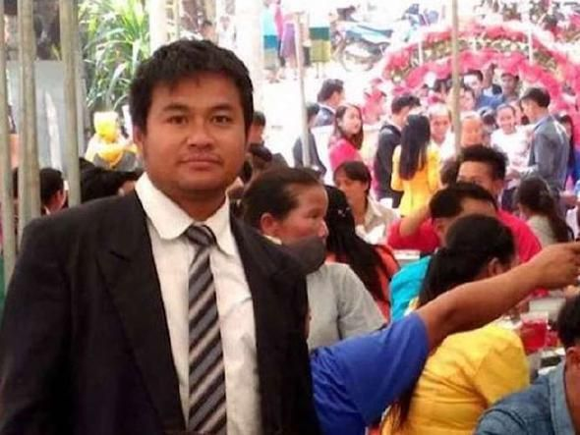
Пастор Ситхон Тхиппавонг был осужден за “создание беспорядка” и “нарушение единства” [Фото: Radio Free Asia]
6 апреля 2021 года он был официально осужден и приговорен к году тюрьмы. Однако его почти сразу же освободили на том основании, что он уже находился за решеткой в течение года, ожидая официального решения суда.
Пастора Тхиппавонга оштрафовали на сумму 4 миллиона кипов (около $426) и арестовали после того, как он отказался подписать бумагу с отречением от христианской веры.
“Мы молились о пасторе Ситхоне весь год, – говорит один из христиан в Лаосе. – Мы очень рады, что он все еще жив... В тюрьме он был болен и ослаб, но теперь он будет счастлив снова служить Богу”.
В Лаосе приблизительно 150 000 христиан. Они часто страдают от притеснений и насилия на местном уровне, а также преследуются центральным коммунистическим правительством, несмотря на то, что конституция гарантирует “право и свободу следовать религии или не следовать никакой”, а также официально признает христианство наряду с буддизмом, исламом и бахаизмом.
В декабре 2020 года семеро христиан в Лаосе были изгнаны из деревни Пасинг-Канг в провинции Сараван за отказ отречься от веры в Христа, позже им разрешили вернуться, но запретили восстанавливать дома.

